Свод еженедельного отчета ВДЦ
С 20 по 25 июля 2020Г

№ п/п | Наименование кожууна | Наименование учреждение | Название и вид формы занятости в организации | Краткое описание содержания формы занятости | Сроки формы занятости | Целевая аудитория | Место проведения | Приложение | Охват
 | Тес-Хемский кожуун | КДК им.К.Баазан-оола с.Самагалтай | 1.Акция «Чистый берег» | очистка берега от мусора | 20.07.2020 | работники ЦКС | https://vk.com/koguunnyi_dom_kultuty_tes_hem |  | 10
 |  |  | 2.Акция «Чистый лес» | очистка леса от мусора | 20.2020г | Работники ЦКС | https://vk.com/koguunnyi_dom_kultuty_tes_hem |  | 10
 |  |  | 3.Беседа «Танцевальное искусство» | краткая информация об танцевальном искусстве | 21.2020г | Воспитанники ВДЦ | https://vk.com/koguunnyi_dom_kultuty_tes_hem |  | 5
 |  |  | 4.Урок упражнений на укрепление осанки. Позиция рук и ног. | Показ позиций. | 21.07.2020 | Воспитанники ВДЦ | https://vk.com/koguunnyi_dom_kultuty_tes_hem |  | 5
 |  |  | 5.Урок по изготовлению змейки из фетра | Самостоятельная работа. | 22..07.2020 | Воспитанники ВДЦ | https://vk.com/koguunnyi_dom_kultuty_tes_hem |  | 12
 |  |  | 6.Беседа «Как вести себя в обществе | Краткая информация | 23..07.2020 | Воспитанники ВДЦ | https://vk.com/koguunnyi_dom_kultuty_tes_hem |  | 12
 |  | СДК им.А.Данзырына с.Ак-Эрик | Конкурс рассказов «История моей улицы» | Онлайн рассказ об истории названии улицы в которой живешь | 20.07.2020 | Воспитанники ВДЦ | Соц. сети КДУ  https://vk.com.club173381624 |  | 200
 |  |  | «Родной очаг-родные места» конкурс стихотворений | Стихотворения само сочинения и местных авторов | 21.07.2020 | Воспитанники ВДЦ | Соц. сети КДУ  https://vk.com.club173381624 |  | 85
 |  |  | Беседа «Знакомство с малой родиной» | Онлайн экскурсия по лесу | 22.07.2020 | Воспитанники ВДЦ | Соц. сети КДУ  https://vk.com.club173381624 |  | 157
 |  | СДК им.С.Ланзыы с.Белдир-Арыг | Фото - выставка. По местам родной природы | Дети выставляют фото на природе | 23.07.2020 | Воспитанники ВДЦ | Соц. сети КДУ  https://vk.com.club173381624 |  | 193
 |  |  | Мастер-класс «В этом крае я живу, этот край я славлю» | ДПИ | 24.07.2020 |  | Соц. сети КДУ  https://vk.com.club173381624 |  | 125
 |  |  | Загадки про музыкальные инструменты. | Собраны загадки не только про современные, но и про народные, старинные инструменты. | 22 июля | Воспитанники ВДЦ Солнышко, гости соц.сетей СДК Белдир-Арыг | Соц. сети СДК | 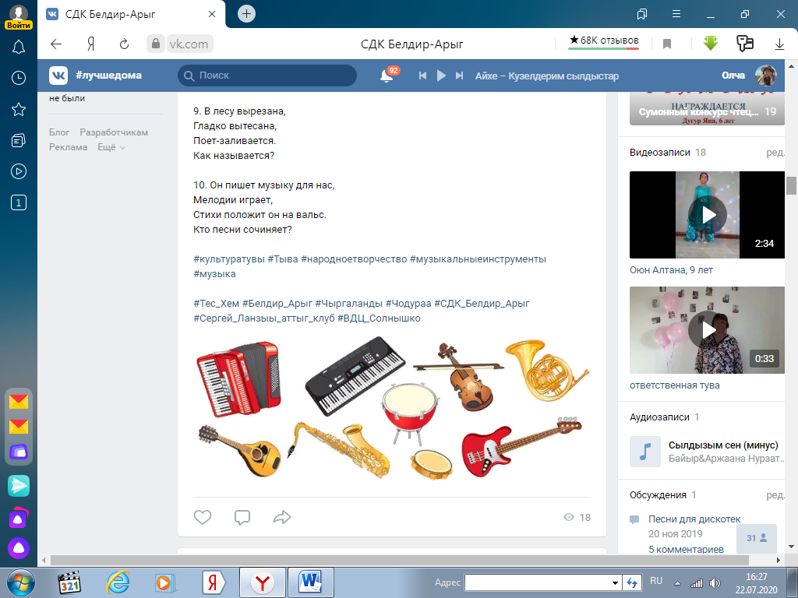 | 64
 |  |  | Өг-биле холбашкан ёзулалдар | Знакомство с поверьями предков | 23 июля | Воспитанники ВДЦ Солнышко, гости соц.сетей СДК Белдир-Арыг | Соц. сети СДК | 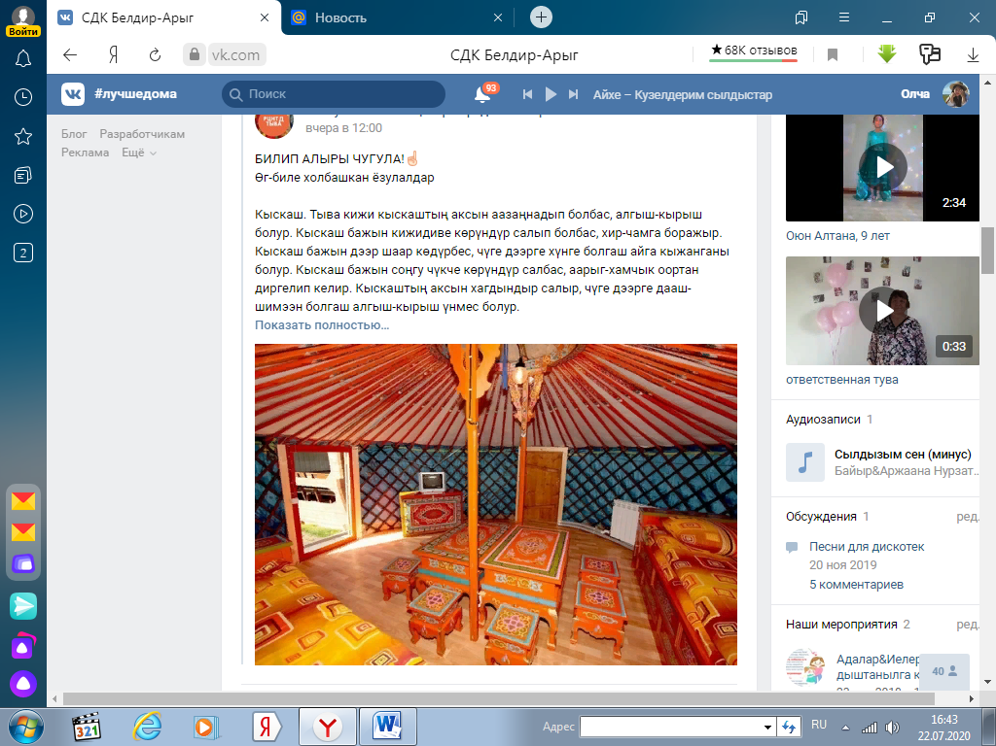 | 51
 |  |  | Кажык | Традиционная игра тувинцев | 24 июля | Воспитанники ВДЦ Солнышко, гости соц.сетей СДК Белдир-Арыг | Соц. сети СДК |  | 30
 |  | СК им В.Чунмаа | Подведение итогов фото-конкурса «Наш семейный отдых»  Закрытие 1 сезона  Награждение активистов 1 сезона | Публикация онлайн фото-конкурса в соцсети | 20 июля |  | Соц. сети ВДЦ | https://vk.com/wall-195090792_63 | 30
 |  |  | Подведение итога онлайн-челленджа «У лукоморья дуб зеленый» | Публикация итогов онлайн-челленджа в соцсети | 20 июля |  | Соц. сети ВДЦ | https://vk.com/wall-195090792_64 | 9
 |  |  | Онлайн мастер-класс «Простой пенал из моих рук»  Открытие 2 сезона  ВДЦ «Ромашка» при СК | Публикация онлайн мастер-класса в соцсети | 21 июля |  | Соц. сети ВДЦ | https://vk.com/wall-195090792_65 | 10
 |  |  | Онлайн-конкурс «Мои любимые игрушки» | Публикация онлайн-конкурса в соцсети | 22 июля |  | Соц. сети ВДЦ | https://vk.com/wall-195090792_66 | 10
 |  |  | Онлайн-викторина «Что мы знаем о растениях» | Публикация подведения итогов онлайн-челленджа в соцсети | 23 июля |  | Соц. сети ВДЦ | https://vk.com/wall-195090792_67 | 20
 |  |  | Подведение итогов онлайн- конкурса «Мои любимые игрушки» | Публикация итогов онлайн-конкурса в соцсети | 24 июля |  | Соц. сети ВДЦ | https://vk.com/wall-195090792_68 | 20
 |  | СДК им.Д.Чамзырая с.О-Шынаа | 20 июля отмечается интересный праздник – Международный День Торта. Он посвящён дружбе и миру между людьми, странами, народами. | В мастер-классах принимают участие все желающие сладкоежки. | 20.07.2020г. | Дети и родители | https://vk.com/oshynaa_sdk# | Задание на день  Позволить себе в этот день насладиться любимым лакомством. Побаловать себя и своих близких шоколадным десертом. | 22
 |  |  | 21 июля-  Международный день шахмат.  Познавательный час «Шыдыраанын тоогузун бичии уругларга» | Шахматы – захватывающая настольная игра. А, лучшим способом заинтересовать детей ВДЦ «Сайзанак» интеллектуальным развлечением – показать ему мультфильмы про шахматы для детей.  Лучше всего разобраться в игровой ценности каждой из шахматных фигур поможет старые добрые советские мультфильмы «Гамбит», «Мудрые сказки тетушки Совы», «Фиксики. Шахматы» Причем сюжет будет понятным и интересным даже самым маленьким шахматистам. | 22.07.2020г. | Дети и их родители | https://vk.com/oshynaa_sdk# | Задание на день: 1.сыграть шахматную партию.  2.Просмотр и обсуждение с родителями познавательных мультфильмов «Гамбит», «Мудрые сказки тетушки Совы», «Фиксики. Шахматы» | 12
 |  |  | Знакомство с творчеством английского драматурга, писателя Оскара Уайльда. | Онлайн-знакомство со сказкой «Мальчик-звезда» | 23.07.2020г. | Дети и их родители, также взрослые | https://vk.com/oshynaa_sdk# | Онлайн просмотр сказки «Мальчик-звезда» | 32
 |  |  | Конкурс детского творчества «Рисовашки» | Конкурс на свободную тему. Дети могут размещать на этот конкурс рисунки на любую тему, а мы, как обычно, будем выбирать и награждать лучших из лучших! | 25.07.2020г. | Дети | https://vk.com/oshynaa_sdk# |  | 15
 |  |  | Онлайн-экскурсия «Московский театр кошек Куклачева» | В театре Кошек Юрия Куклачева, созданный в 1990 году, прекрасно сосуществуют – кошки с собаками. На представлениях театра взрослый становится ребенком и ощущает радость и покой. Дети, посетившие представление, непременно захотят прийти еще раз, чтобы снова окунуться в сказочный мир этого театра. | 28.07.2020 | Дети | https://vk.com/oshynaa_sdk# |  | 14
 |  |  | Международный день Дружбы. | Онлайн-фотоконкурс  «Дружба - это что-то огромное, Радостное и большое!» | 30.072020. | Дети и их родители | https://vk.com/oshynaa_sdk# |  | 20
ИТОГО: Всего проведено __26_ мероприятий.
Из них:
- 4 мероприятия творческой направленности;
- 0 по краеведению;
- 20 мероприятий по патриотике;
- 2 мероприятий по профилактике табакокурении, наркомании и алкоголизма и т.д.
Охват: всего 1173 детей от 5 до 15 лет.

